盛宴还是闹剧？ICO该如何选择

随着以太坊网络整整10个小时的拥堵不堪，一场很多人眼中的ICO盛宴，在另一群眼中却是闹剧的ICO大戏，终于华丽地谢幕了：这就是Status——这个近期参与人数最多的ICO项目。

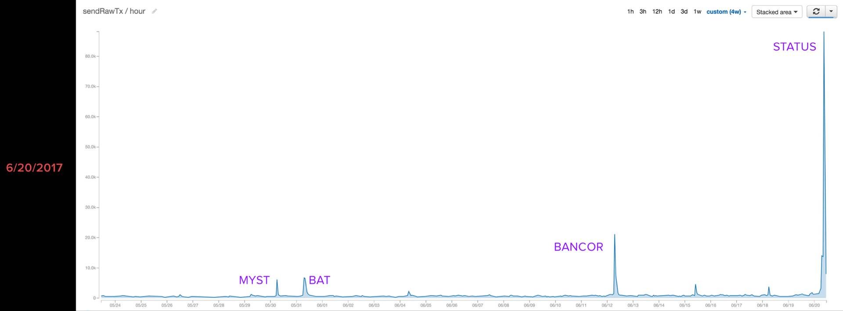

附图为近两个月以太坊交易量的波动曲线

何为盛宴？Status是早早在几个月前就被大家密切关注的明星项目，被各大媒体、专家、圈内大咖争相称颂和看好，乃至各大ICO平台金额早早锁定满额，投资者们跑步入场、四处打听，生怕抢不到一点份额。

可又为什么有人看它是闹剧呢？Status团队在ICO筹备过程中，异常敏锐地发现了近期ICO的火爆程度，于是很果断地将ICO时间向后推移了3天，同时非常“人性化”地修改了合约，将原来筹集3万ETH的目标计划，“保守”地扩大了10倍，也就是30万ETH。公告一出，各大平台果断下架Status的代投项目，部分已锁定的平台打开了史无前例的退款服务，一时间，风声鹤唳，一地鸡毛。

不管大家怎么看，Status还是潇洒地在10个小时左右结束了战斗，既然战斗已经结束，我们也有必要来总结一下这次ICO。

疑点1：Status修改ICO目标的动机是什么？首先可以排除预算调整的可能性，可以看看Status白皮书中对预算的描述“以1200万瑞士法郎为限……以确保12个月的开发发周期资金”，我们可以看出Status原来的开发计划是1年，当然我们也可以大概估算一下，每个月100万美金左右的费用对于Status已公布的团队来说，已经算比较宽裕的预算了。

那么问题来了，是Status打算留出预算来维持10年的开发计划吗？我觉得可能性不大，第一在现在这个互联网大爆炸时代，一款需要开发10年才能问世的产品，在他问世的时候，必定已经不符合当前时代的潮流了，而换个角度说，一款产品如果10年内都无法盈利来养活开发团队，我们看好他的理由又是什么呢？

那难道是团队之前的预算做的不够准确，重新调整了预算？如果一个团队的预算前后能差10倍，只有两种可能：第一版本的预算标错了小数点或者团队完全不懂做预算。无论是哪种可能，都足以让我们对团队的专业性打上一个大大的问号。

那么只剩下一种可能：纯圈钱，一个只需要不到3万ETH就可以搞定的项目，却筹了30万个，我们还真的能指望这部分筹资在未来都会投放到项目开发上吗？

疑点2：Status这个项目到底应该值多少钱？Status在白皮书中提到，拿出来ICO的代币总额是总盘子的41%，目前筹资总额大概在8亿人民币左右，也就是说Status的代币目前总额大概是20亿人民币，也就是3亿美金左右。这个项目到底需要多少代币呢？Status的核心目标是分布式移动通信社交，而在Status白皮书中举例的LINE为例，每年的总收入也不过11亿美金左右，而对于LINE这种高活跃度高流通性的社区来说，代币的年流通速度远高于20，反推回来，即使是LINE这种级别的社区，实际上需要的流通代币总量，也只有5000万左右（实际货币需要量=（一定时期中待销售的商品总量x单位商品价格）/单位货币流通速度）。那么对于Status来说，如果从社交入手，最大的问题是内容及推广，纯分布式的社交网络，很难提供优质的内容资源（如视频、图片），而推广和可扩散性对于分布式社交网络来说，也并不比中心化的更具优势。

现在，我们仔细地分析了Status，再想想之前无论是多次调整上限还不公告的BAT，还是Bancor在ICO市场上引发的狂热，我们需要冷静地反思一下，是否一个国外的所谓的明星项目，就真的值得我们如此地追捧和大笔投资？我们真的了解这个项目吗？外国团队对我们来说更加不知根知底。外国的项目就真的不会造假甚至跑路吗？在这种情况下，一味追捧国外的项目，真的是理智的行为吗？

回头看看，也许中国的区块链行业与海外比，还处于更初级的阶段，但我们自己的项目就不值得投资吗？在我们可以更方便获得国内信息的情况下，为何我们对国内项目反而充满了不信任感？是不是我们应该更理性地看待国内的区块链项目，不要被之前的山寨币们影响了我们的判断？仔细想想，无论是更早的号称“中国以太坊”的小蚁，还是近期在二级市场火爆的量子链，实际上都是不错的投资标的，再看现在正在ICO的由资深游戏团队组成的UgChain，以及签署大华会计事务所自觉监管ICO资金使用保护参与者利益的SIGMA，难道不都是一些更值得信赖和投资的项目吗？

认真甄别海外项目，从现在开始；用心支持中国区块链，从我们做起。（作者：币加思索）